FUZZY Projekat

Koristimo intuitivan pristup u projektovanju fuzzy regulatora. Dobijena prenosna funkcija je:
G(s) = $\frac{0.0125}{{\left(s+0.04\right)}^{2}}e^{-10s}$

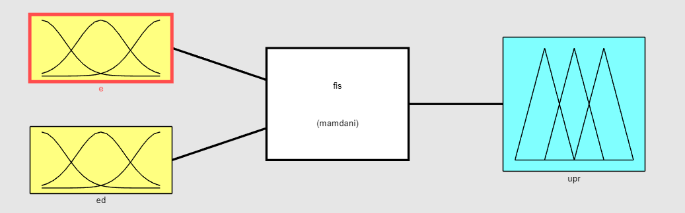
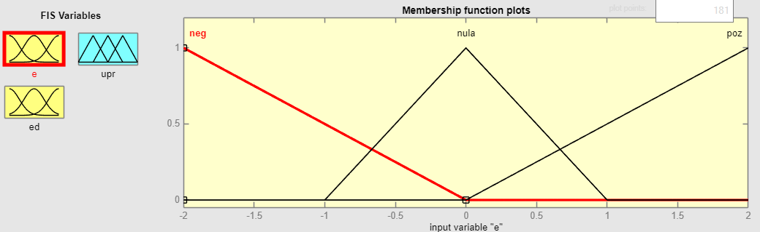
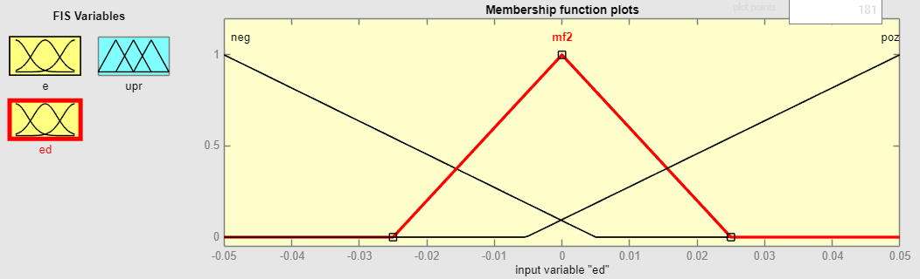
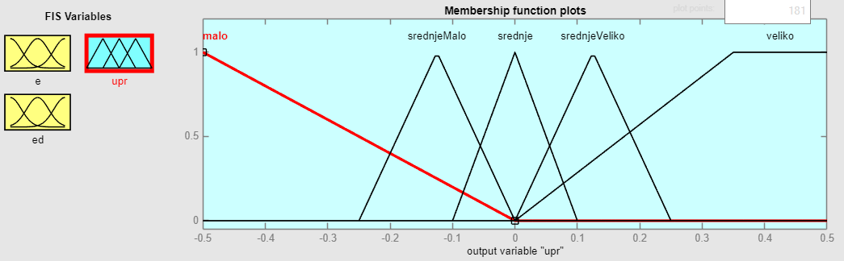
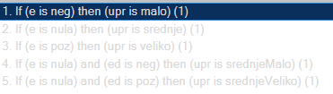

Upravljac:
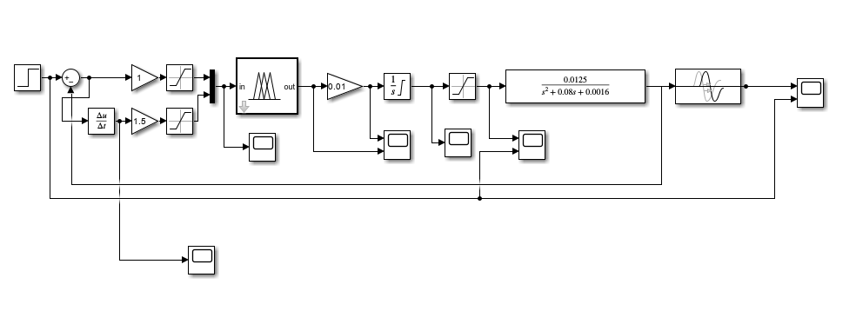
Signal upravljanja:
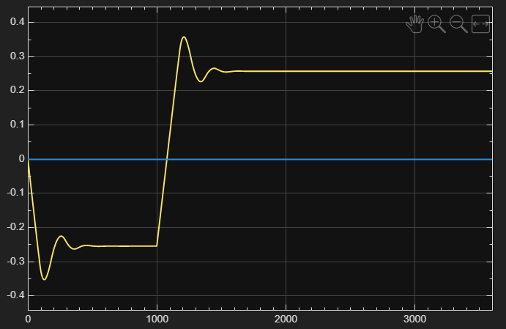
Signal reaguje na promenu vrednosti I ostaje unutar dozvoljenih ogranicenja.

Regulisana varijabla:
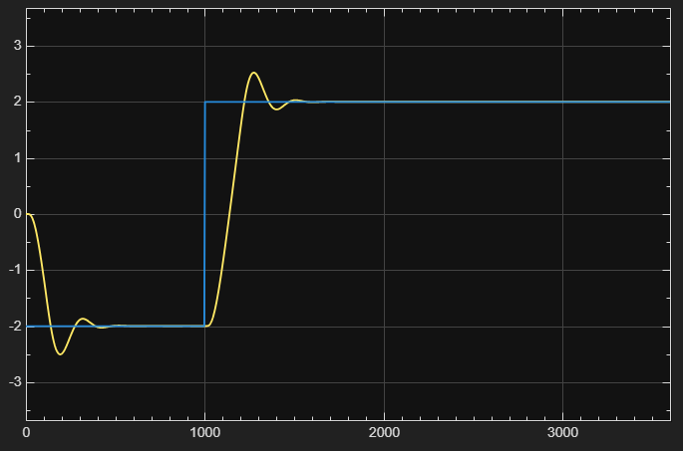
Varijabla prati referentnu vrednost uz kratkotrajne oscilacije, sa brzim dostizanjem zadate vrednosti.

Signal na neposrednom ulazu u fuzzy:
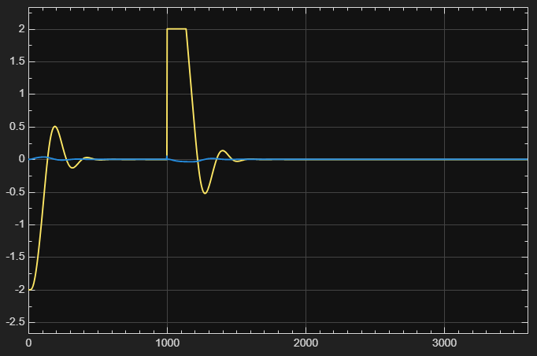
Signali na ulazu u fuzzy infefrence system imaju male vrednosti u ustaljenom rezimu sto znaci da dobro prate referentne vrednosti.

Potiskivanje:
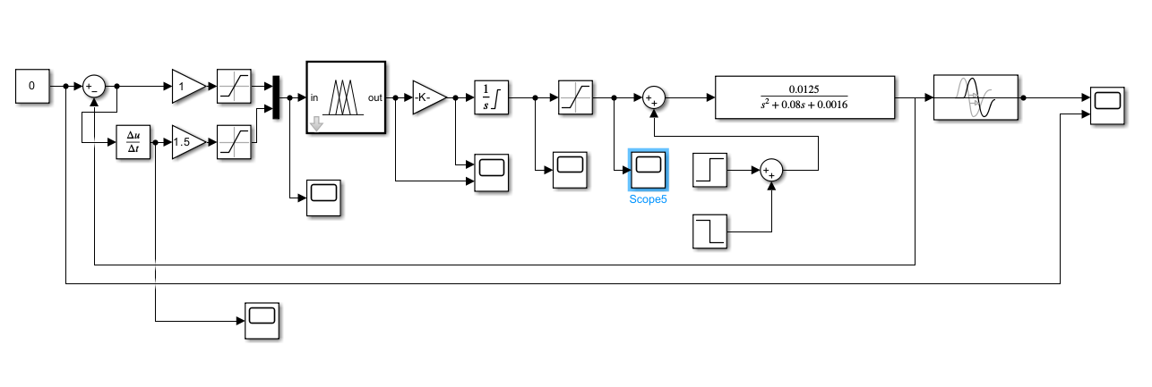
Signal upravljanja:
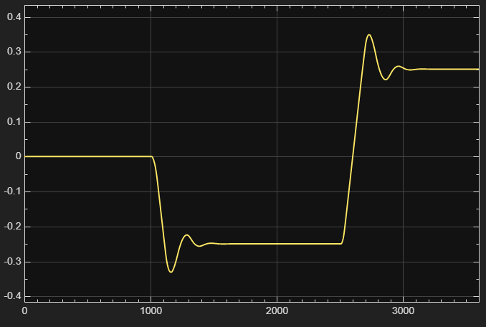
Signal upravlajnja u trenutku poremecaja menja svoju vrednost u cilju balansa.

Regulisana varijabla:
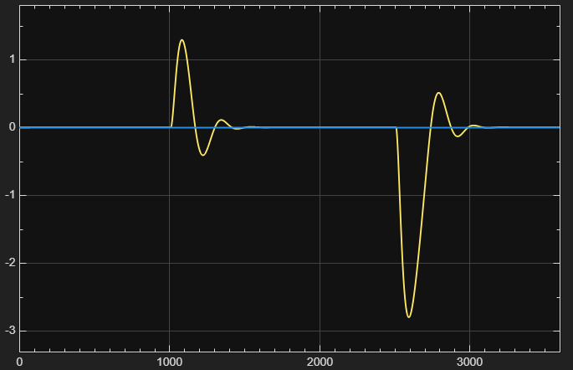
Regulisana varijabla odstupa od referente vrednosti usled poremecaja, prilikom cega dolazi do oscilacija.

Signal na neposrednom ulazu u fuzzy:
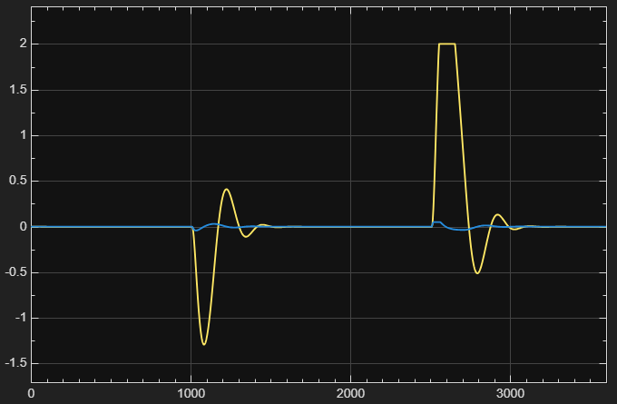
Signali na ulazu u fuzzy infefrence system imaju male vrednosti u ustaljenom rezimu sto znaci da dobro potiskuju poremecaj.

Na osnovu rezultata mozemo zakljuciti da system ima stabilan rad. U rezimu pracenja vrednosti varijabla prati zadatu vrednost uz kratke oscilacije. U slucaju prisustva poremecaja, regulator efikasno potiskuje njegov uticaj I vraca system u okolinu referentne vrednosti.

